Prioritas 2

1. Bukalah tugas ([11. Soal Form & Advance Form Input *](https://www.notion.so/11-Soal-Form-Advance-Form-Input-5f1985a2d0e449b0959c9ad9612e8092) )

Jawab:

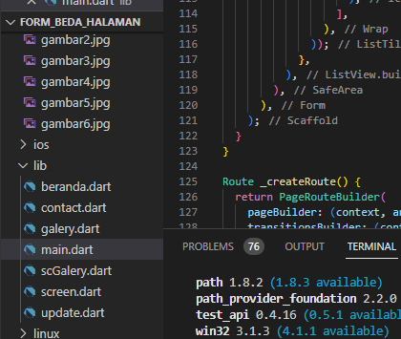

Gambar diatas adalah file project sebelumnya form input

1. Tambahkan & Implementasikan penggunaan transisi Animasi perpindahan ke halaman sebelumnya yaitu ketika tombol back ditekan. Sebagai contoh, ketika user berada di halaman tambah data kontak dan kembali ke halaman sebelumnya maka terdapat animasi transisi dari halaman tambah data kontak ke halaman sebelumnya.Jawab:

Jawab:

Disini saya menggunakan animasi sederhana untuk berpindah halaman dari halaman contact ke halaman create new contact. Animasi yang digunakan yaitu transition.

Apabila ingin menggunakan animasi yang sama untuk Kembali ke halaman sebelumnya tidak perlu menggunakan kode dua kali karena secara otomatis animasi transisi tersebut sudah ada di dua halaman tersebut contoh: animasi transisi dari halaman kontak ke halaman create new kontak, maka jika Kembali dari halaman create new kontak ke halaman kontak itu sudah mangikuti animasi sebelumnya.

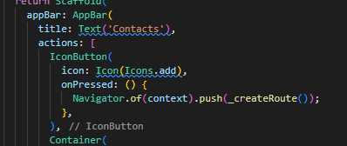

Di dalam appbar saya menambahkan icon add, dimana icon ini terdapat onpressed yang akan menuju ke halaman create new contact seoerti gambar diatas. Di dalam on pressed masukkan syntac navigator.of(context).push(). Kemudian inisialisakan terlebih dahulu methode animasinya seperti gambar diatas.

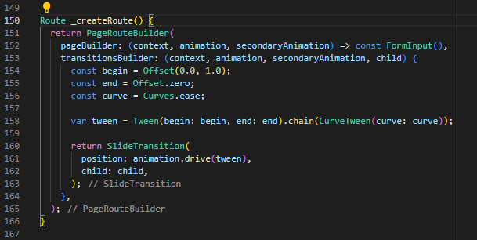

Kemudian pada baris paling bawah kita panggil methode tersebut dengan route seperti gambar diatas, dimana di route ini terdapat fungsi-fungsi animasi yang ingin digunakan.

*Animasi gif ada di file screenshoot*